Задание на доработку конфигурации Управление Торговлей ред. 10.3

Платформа : 1С Предприятие 8.2, обычное приложение
Конфигурация : УТ 10.3 10.3.29.1 + Модуль обмена Битрикс 10.3.26.4

Необходимо изменить механизм формирования файлов выгрузки на сайт, чтобы получить файлы заданной структуры. В процессе выгрузки изменить источники получения данных для выгрузки.

Файл import.xml

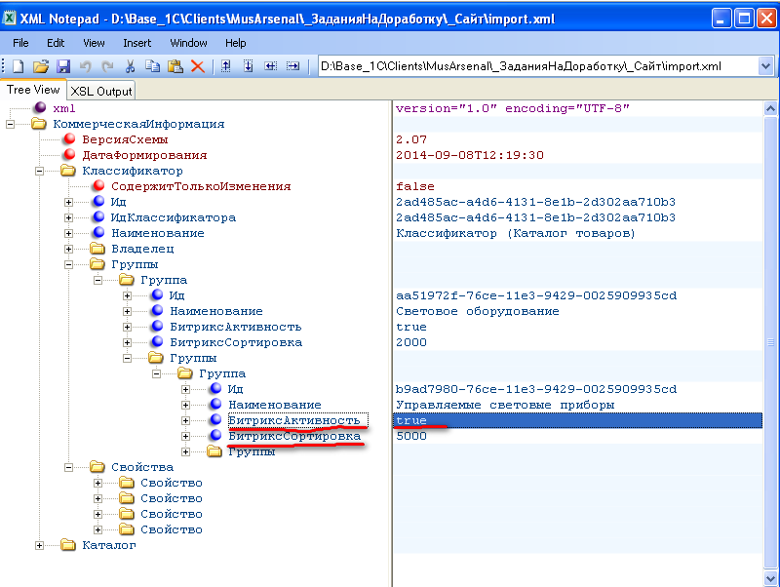
Раздел Классификатор - Группы
Раздел формируется по данным справочника ВидыТоваров , в которм содержится структура каталога товаров на сайте. В спр. Номенклатура есть поле ВидТовара, в котором указывается вид товара данной номенклатуры – фактически это раздел каталога, куда товар выгружается на сайт.

Добавлены элементы
Элмент | Значение
Наименование | Реквизит Наименование из спр. ВидыТоваров
БитриксАктивность | true - всегда
БитриксCортировка | Значение реквизита Порядок из спр. ВидыТоваров , справа добавляем 00, в реквизите значение 50, в файл пишем 5000

Раздел Классификатор - Свойства
Содержание раздела полностью заменяется данными из файла-образца, в любом файле содержание этого раздела всегда одно и тоже – как в файле образце. Типовой механизм заполнения этого раздела убрать.

Каталог
См. комментарии в видео

